第五 钢筋工程精品策划

5.1钢筋原材
钢筋材质证明
随钢筋进场而进场，材质证明上必须注明钢筋进场时间、进场数量、炉批号、原材编号、经办人。原材复试取样必须满足混合批的要求（≤6个炉号、含碳量之差≤0.02%、含锰量之差≤0.15%），且在复试报告上注明：强屈比δ_{b}/δ_{s}=××≥1.25、屈标比δ_{s}/δ_{s标}=××≤1.4。

5.2钢筋加工
1、Ⅰ级钢筋采用控制冷拉率（≤4%）的方法进行调直，调直时用红油漆划出起始标志线和终止标志线（根据冷拉率算出）。

2、箍筋：弯钩角度135°、平直部分长度=10d。
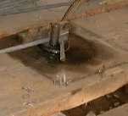
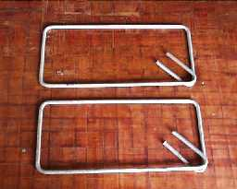

箍筋加工控制 成型箍筋

3、除顶模筋采用无齿锯切割（保证钢筋端头平整）外，其他钢筋切断不得采用无齿锯。箍筋、定位筋、梯子筋、马凳、模板顶撑加工后进行预检，并填写预检记录。
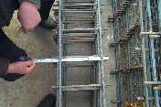
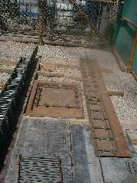

定位筋、梯子筋加工模具 钢筋预检

5.3钢筋堆放
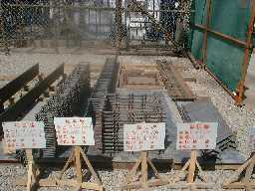
1、钢筋原材分规格、直径、产地堆放，
每垛钢筋设标识牌，写明钢筋产地、规格、
品种、数量、复试报告单编号。
2、成品钢筋按规格进行堆放并设标识
牌，标明直径、规格尺寸和使用部位。

5.4施工缝处理
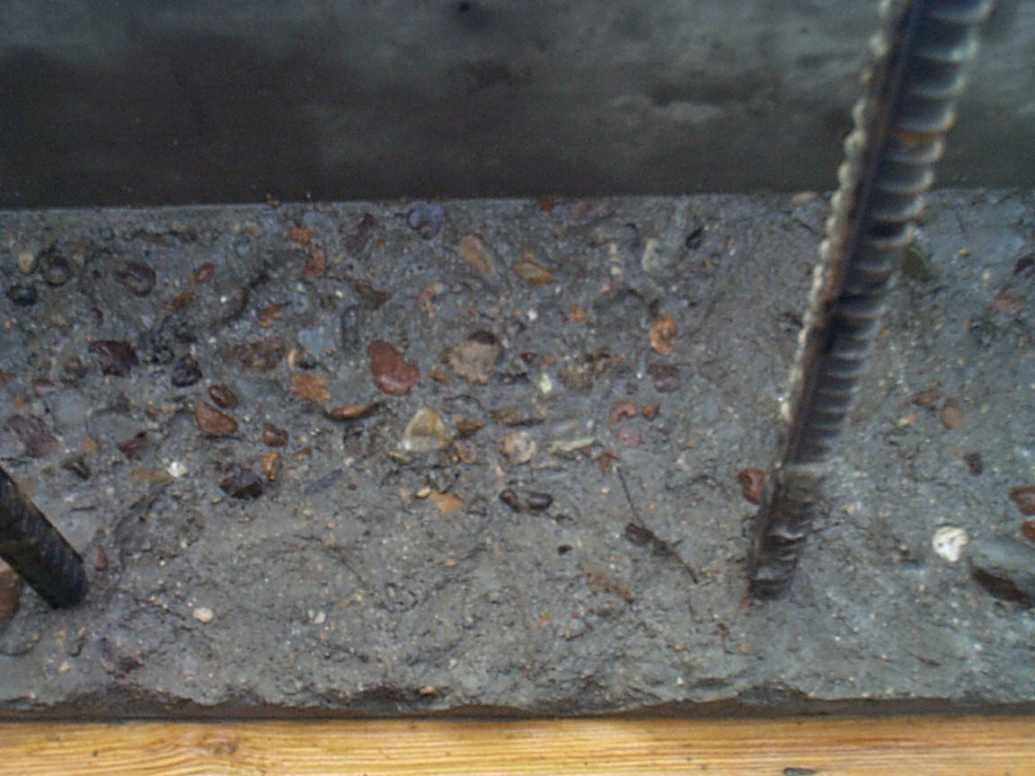
1、钢筋绑扎前必须剔除施工缝处的软弱
层、露出石子，用水冲洗干净，不得有明水。

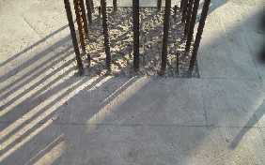
2、顶板混凝土浇筑时墙柱根边线外15cm
范围内必须压光，绑轧钢筋前弹出墙柱边线，并
沿边线内收3mm切割、剔除软弱层。

5.5钢筋绑扎
1、所有钢筋交错点均应绑扎，柱角等抗震较高部位用双股铁丝绑扎。同一直线上相邻绑扣呈“八”字型，并朝向混凝土内部。
2、墙筋、板筋、箍筋的起步筋距板、梁、墙边5cm。
3、过梁箍筋过门洞边5cm。

4、柱封头筋构造
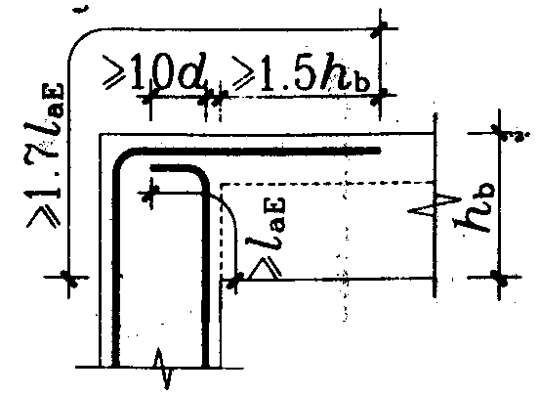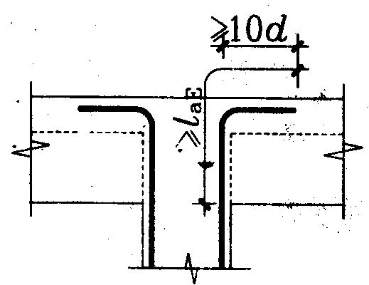

边柱、角柱柱筋封头节点 中柱柱筋封头节点

5.6钢筋气压焊
气压焊镦粗区的最大直径≥1.4d（游标卡尺检查），镦粗区的长度≥1.2d（卷尺检查）且凸起部分应平缓圆滑，钢筋轴线弯折角度小于4度（自制凹尺检查、样式见下图）。

凹尺规格
使用说明：凹尺短边平贴焊包下的钢筋，使焊包位于凹槽正中，量取长端与钢筋间距，间距≤7cm即符合轴线弯折角度小于4度的要求（依据直角三角形原理，斜边长1m、角度4度对应的直角边长为7cm）。

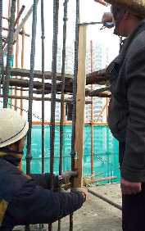
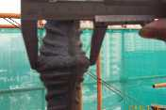

游标卡尺检查
镦粗直径 凹尺检查弯折角
5.7钢筋保护层控制
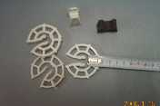
- 钢筋保护层采用塑料垫块。

